**软件工程系列课程**

**教学辅助网站**



**用户群分类**

**题 目：****软件工程系列课程教学辅助网站**

**专 业： 软件工程**

**小 组： PRD2018-G12**

**小组成员： 刘祺 31602297(组长)**

**陈铭阳 31601386**  **赵唯皓31601417**

**赵佳锋31601416**  **蓝舒雯31601380**

**文档修订记录**

| **版本** | **修订日期** | **修订人** | **修订说明** | **修订状态** | **审批日期** | **审核人** | **批准人** |
| --- | --- | --- | --- | --- | --- | --- | --- |
| 0.1.0.181125 | 2018-11-25 | 陈铭阳 | 首次创建 | S | 2018-11-25 | 刘祺 | 刘祺 |
| 1.0.0.190111 | 2019-1-11 | 陈铭阳 | 修改了目录结构，完善了细节，发布 | A | 2019-1-11 | 刘祺 | 刘祺 |

修订状态：S--首次编写，A--增加，M--修改，D--删除；

日期格式：YYYY-MM-DD。

目录

1引言 4

1.1编写目的 4

1.2背景 4

1.3术语定义 4

1.4参考资料 4

2用户群分类 5

2.1用户代表及客户相关信息 5

2.2用户代表及客户联系方式 6

3.用户代表确认 6

3.1教师用户代表确认 6

3.2学生用户代表确认 7

3.3游客用户代表确认 7

3.4管理员用户代表确认 8

# 1引言

## 1.1编写目的

本文档主要用于定义“软件工程系列课程教学辅助网站”的用户群以及各用户群具体用户代表，以及各个用户代表和客户的相关信息。

## 1.2背景

如今市面上存在着不少网络教学平台，但是专门针对软件工程系列课程，且能够为学生和教师提供沟通平台的网站非常少。虽然其它平台与教学紧密结合，但是实际上课外交流共享也是个教学过程，教学更长的时间是在课后。真正的学习交流不仅在课堂上，更重要的是在课后的交流。如果有人（不仅限于学生）有了体会之后反过来解答共享某方面的经验，会对大家更有帮助。我们就需要这么一个专业的垂直社区产品。

“软件工程系列课程教学辅助网站”就是一个垂直型的社区，通过这个平台，可以方便各位同学学习软件工程系列课程的知识，并且能够将各个课程当中的相关知识打通。在这个垂直型社区当中，软件工程专业的学长学姐或专业人士也可以参与交流，分享知识以及经验。于此同时，老师也能够更好地与同学交流。除此之外，对软件工程专业感兴趣的游客用户，也可以通过这个网站学习软件工程相关知识。

## 1.3术语定义

无

## 1.4参考资料

1. C2-PRD-项目描述-2018

2.PMBOK

# 2用户群分类

## 2.1用户代表及客户相关信息

|  |  |  |  |  |
| --- | --- | --- | --- | --- |
| **类别** | **姓名** | **身份** | **简介** | **在项目当中的权利、责任以及最终收益** |
| 客户 | 杨枨 | 项目下达者 | 有着非常丰富的项目开发经验，对本项目要求严格 | 主导整个项目的开发方向，对界面的布局和风格起着决定性的作用。  将自己对于界面布局和风格的要求明确传达给项目团队，并且对整个项目的各个功能提出建议。最终将获得项目团队的开发成果。 |
| 教师用户 | 杨枨 | 教师用户代表 | 软件工程专业教师。希望能够有合适的交流平台来和学生交流专业知识。 | 对本项目中教师用户功能的确定和取舍起着关键作用。根据项目团队提供的用例，提供教师用户需求。最终的开发成功中将包含其提出的大部分教师用户需求。 |
| 学生用户 | 胡方正 | 学生用户代表 | 软件工程专业学生。对于专业知识的垂直交流网站有一定的需求 | 对本项目中学生用户功能的确定和取舍起着关键作用。根据项目团队提供的用例，提供学生用户需求。最终的开发成功中将包含其提出的大部分学生用户需求。 |
| 游客用户 | 徐玥 | 游客用户代表 | 统计学专业学生。对于软件工程专业知识有一定的兴趣，希望能够有合适的平台来收获一些软工知识 | 对本项目中游客用户功能的确定和取舍起着关键作用。根据项目团队提供的用例，提供游客用户需求。最终的开发成功中将包含其提出的大部分游客用户需求。 |
| 管理员用户 | 潘琳 | 管理员用户代表 | 浙江大学计算机专业研究生。希望能够将自己的学习经验与学弟学妹分享。 | 对本项目中管理员用户功能的确定和取舍起着关键作用。根据项目团队提供的用例，提供管理员用户需求。最终的开发成功中将包含其提出的大部分管理员用户需求。 |

## 2.2用户代表及客户联系方式

|  |  |  |  |  |
| --- | --- | --- | --- | --- |
| 姓名 | 电话 | 邮箱 | 微信 | 地址 |
| 杨枨 | 13357102333 | yangc@zucc.edu.cn | HolleyYang | 理四504 |
| 胡方正 | 135 6779 7411 | 31601391@stu.zucc.edu.cn | hufzfzfzfz | 弘毅1 610 |
| 徐玥 | 13588745332 | 31601015@stu.zucc.edu.cn | xy13588745332 | 问源1 632 |
| 潘琳 |  | 397792822@qq.com | plpl1016 | 维学楼 |

# 3.用户代表确认

## 3.1教师用户代表确认

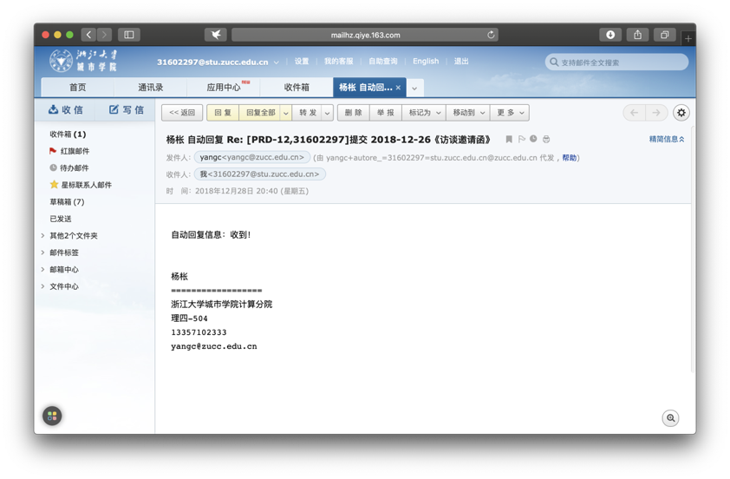

## 3.2学生用户代表确认

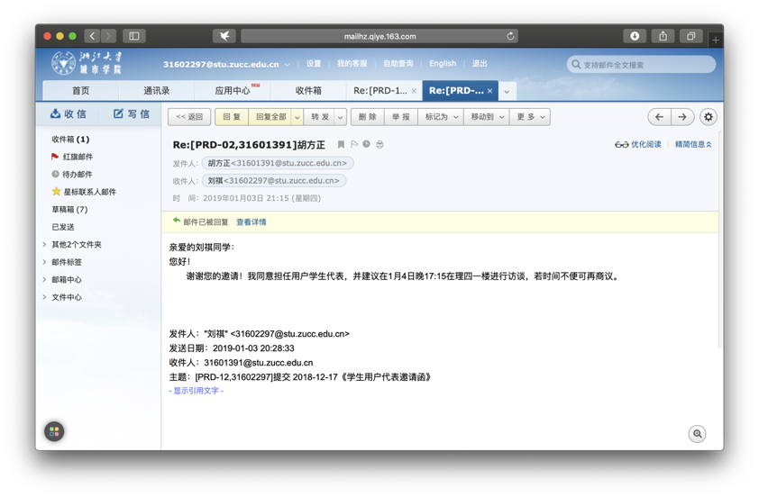

## 3.3游客用户代表确认

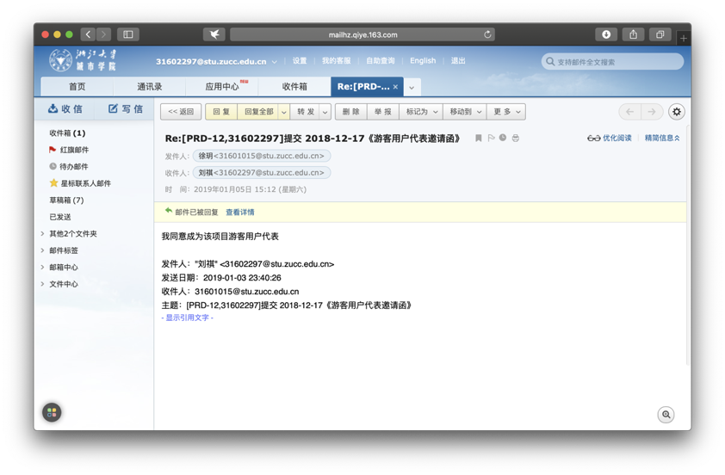

## 3.4管理员用户代表确认

